课程编号：MTH17182 北京理工大学2015-2016学年第二学期
2013级数据结构？卷
一、选择题（每题2分，共40分）
1、组成数据的最小单位是（ ）。
A.数据项 B.数据类型 C.数据元素 D.数据变量
2、算法分析的两个主要方面（ ）。
A.空间复杂性和时间复杂性 B.正确性和简明性
C.可读性和文档性 D.数据复杂性和程序复杂性
3、对于一个头指针为head的带头结点的单链表，判定该表为空表的条件为（ ）。
A.head= =NULL B.head→next= = NULL C.head→next= =head D.head!= NULL
4、设栈S和队列Q的初始状态为空，元素E1、E2、E3、E4、E5和E6依次通过栈S，一个元素出栈后即进入队列Q，若6个元素出列的顺序为E2、E4、E3、E6、E5和E1，则栈S的容量至少是（ ）。
A.6 B.4 C.3 D.2
5、某线性表中最常用的操作是在最后一个元素之后插入一个元素和删除第一个元素，则（ ）储存方式最节省运算时间。
A.单链表 B.仅有头指针的单循环链表 C.双链表 D.仅有尾指针的单循环链表
6、在双向链表指针p的结点前插入一个指针为q的结点操作是（ ）。
A.p->prior=q;q->next=p;p->prior->next=q;q->prior=q;
B.p->prior=q;p->prior->next=q;q->next=p;q->prior=p->prior;
C.q->next=p;q->prior=p->prior;p->prior->next=q;p->prior=q;
D.q->prior=p->prior;q->next=q;p->prior=q;p->prior=q;
7、若用一个大小为6的数组来实现循环队列，若当前rear和front的值分别为0和3，当从队列中删除一个元素，再加入两个元素后，rear和front的值分别为（ ）。
A.1和5 B.2和4 C.4和2 D.5和1
8、有一个二维数组A，行下标的范围是1到6，列下标的范围是0到7，每个数组元素用相邻的6个字节存储，存储器按字节编址，假设存储数组元素A[1,0]的第一个字节地址为0，则存储数组A的最后一个元素的第一个字节的地址是（ ）。
A.288 B.282 C.276 D.283
9、下述二叉树中，哪一种满足性质：从任一结点出发到根的路径上所经过的结点序列按其关键字有序（ ）。
A.二叉排序树 B.哈夫曼树 C.AVL树 D.堆
10、一棵树高为K的完全二叉树至少有（ ）个结点。
A.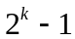 B.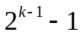 C.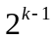 D.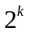
11、一棵具有n个结点的完全二叉树的树高度（深度）是（ ）。
A.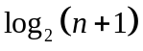 B.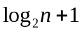 C. 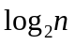 D.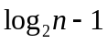
12、设二叉树的先序遍历序列和后序遍历序列正好相反，则该二叉树满足的条件是（ ）。
A.满二叉树 B.高度等于其结点数 C.任一结点无左孩子 D.任一结点无右孩子
13、在二叉排序树中插入一个关键字值的平均时间复杂度为（ ）。
A.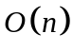 B.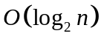 C.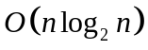 D.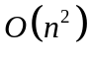
14、设有序表中有1000个元素，则用二分查找查找元素X最多需要比较（ ）次。
A.25 B.10 C.7 D.1
15、AOV网是一种（ ）。
A.有向图 B.无向图 C.无向无环图 D.有向无环图
16、设顺序表的长度为n，则顺序查找的平均比较次数为（ ）。
A.n B.n/2 C.(n+1)/2 D.(n-1)/2
17、快速排序在最坏情况下的时间复杂度为（ ）。
A.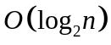 B.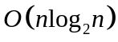 C. D.
18、设二叉搜索树中查找一个元素时，其时间复杂度大致为（ ）。
A. B.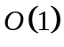 C. D.
19、设一组权值集合W=（15，3，14，2，6，9，16，17），要求根据这些权值集合构造哈夫曼树，则这棵哈夫曼树的带权路径长度为（ ）。
A.129 B.219 C.189 D.229
20、设某强连通图中有n个顶点，则该强连通图中至少有（ ）条边。
A.n(n-1) B.n+1 C.n D.n(n+1)
二、填空题（每题2分，共10分）
1、具有8个顶点的有向完全图有____条弧。具有10个顶点的无向图，边的总数最多为_____。
2、下列语句的时间复杂度是______。 for(i=1;i<=n;i++) for(j=n-4;j<=n;j++) {++x;}
3、已知一棵完全二叉树中共有768结点，则该树中共有______个叶子结点。
4、向一棵B_树插入元素的过程中，若最终引起树根结点的分裂，则新树比原树高度______。
5、已知二叉排序树的左右子树均不为空，则______上所有结点的值均小于它的根结点的值，______上所有结点的值均大于根结点的值。
三、简答题（每题6分，共30分）
1、给定二叉树的两种遍历序列，分别是：前序遍历序列：D，A，C，E，B，H，F，G，I，中序遍历序列：D，C，B，E，H，A，G，I，F，试画出二叉树。
2、已知一组记录的排序码为（43，78，55，37，41，82，94，22），写出对其进行快速排序的每一次划分结果。
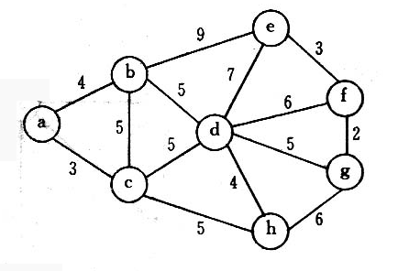3、已知一数列{27，16，35，29，7，32，41，15，35}，请构建堆并调整成最小堆。
4、请对下图的无向带权图：写出它的邻接矩阵，并按Prim算法求最小生成树。
找到一个神似的图，不知道是不是。
5、有向图G={D，R}，D={1，2，3，4，5}，R={r}，r={<1,2>,<2,4>,<4,5>,<1,3>,<3,2>,<3,5>}。画出该图并写出拓扑序列。
6、设有一组关键字：（19，01，23，14，55，20，84，27，68），采用哈希函数为：H（key）=key mod 7，采用开放地址法的线性探测再散列法解决冲突。
要求：在0-11的散列地址空间中对该关键字序列构造哈希表。
0 | 1 | 2 | 3 | 4 | 5 | 6 | 7 | 8 | 9 | 10 | 11
四、程序填空（共10分）
二叉搜索树的查找——递归算法：
bool Find(BTreeNode* BST,ElemType& item)
{
if (BST= =NULL)
return false;//查找失败
else {
if (item= =BST->data){
item=BST->data;//查找成功
return （1） ;}
else if (item<BST->data)
return Find ( （2） , item);
else return Find ( （3） , item );
}//if
}
五、编写代码（共10分）
递归求二叉树中叶节点的个数。
void GetleafCount (BTNode *T)

你觉得我会告诉你们，刷题库得满分么{heyhey}

